ВТО зафиксировала резкий рост ограничительных мер среди стран G20
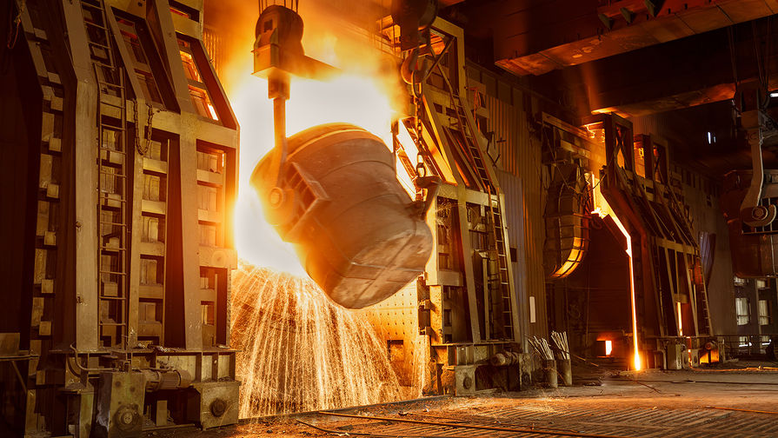
Shutterstock
Страны G20 ввели рекордное число ограничительных мер за полгода. Бóльшая часть антидемпинговых мер касается сталелитейной продукции. Причина кроется в переизбытке производства стали и стремлении стран – участников ВТО во что бы то ни стало оградить свои рынки от более дешевой импортной продукции. Под ударом оказалась продукция российских металлургов, что во многом вызвано политической подоплекой, признают в ВТО.
Страны «двадцатки» (G20) ввели рекордное число ограничительных мер в торговле. За полгода, с середины октября 2015 года по середину мая 2016-го, страны G20 приняли 145 новых торговых ограничений (в среднем по 21 мере в месяц), тогда как ранее среднемесячный показатель колебался в районе 17 мер, говорится в последнем мониторинге Всемирной торговой организации (ВТО).

Стальной занавес против России
Холоднокатаная сталь из России попала под предварительные антидемпинговые пошлины в США. Основными российскими поставщиками этого товара на рынок США... →
С 2009 года страны ввели 1583 ограничивающие торговлю меры. Эти ограничения касаются 6% всего импорта G20, или 5% мирового импорта.
Бóльшая часть антидемпинговых мер касается металлургической отрасли, в первую очередь — сталелитейной продукции. По данным ВТО, на железо и сталь, а также продукцию из них приходится 35,3% от общего числа заградительных мер.

Одно слово — сталь
«Причина роста ограничительных мер, который мы зафиксировали в мониторинге, сводится к одному слову, и это слово — сталь, — рассказал «Газете.Ru» пресс-секретарь ВТО Кит Рокуэлл. — Именно с ней связана сейчас бóльшая часть антидемпинговых дел».
Мировой рынок страдает от перенасыщенности сталелитейной продукцией.
Главным производителем и потребителем стали в мире является Китай: в 2015 году выплавка составила 803,83 млн тонн, из них 112,42 млн тонн ушли на экспорт.
Объем экспорта китайской стали оказался больше, чем общее производство стали в любой другой стране мира.
Из-за замедления темпов экономического роста развивающихся стран спрос на сталь сокращается, а объемы производства уменьшаются не столь быстрыми темпами, как спрос. Это уже спровоцировало падение цен на сталелитейную продукцию.
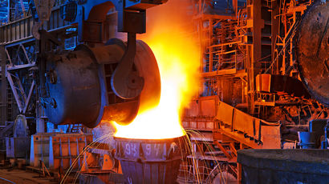

Стальные войны России и Китая
На фоне замедления экономического роста Китай увеличил экспорт сталелитейной продукции на мировой рынок. Результатом стало резкое снижение цен на... →
«Если вы страна – производитель сырья, как Россия, Бразилия или Австралия, у вас кризис, при этом наблюдается ее перепроизводство на внутреннем рынке, скорее всего, вы этот продукт будете экспортировать, — пояснил Рокуэлл. — В это же время европейские страны в попытке справиться с импортом вводят торговые ограничения».
Отменять подобные меры всегда затруднительно. «Как только отрасль начинает выигрывать от ввода протекционистских мер, она сделает все, чтобы они остались в силе», — добавил Рокуэлл.

Китай и Россия под прицелом
Наиболее частой мишенью антидемпинговых расследований в отношении металлургической продукции остается Китай: в декабре прошлого года США ввели антидемпинговые пошлины в отношении импорта холоднокатаной полосовой стали из Китая на уровне 227,29% от таможенной стоимости, в этом году заградительные пошлины были повышены до 522%. Против китайской стали действуют заградительные меры и в Евросоюзе, и в Канаде, и в Индии.
Россия заняла третью строчку после Китая и Индии в рейтинге стран – целей по стальным торговым барьерам, отмечается в материалах ассоциации «Русская сталь».
В 2015 году было введено более 20 мер торговой защиты против российской стали со стороны других стран мира. 14 мер были введены в рамках антидемпинговых расследований.
В этом году против российской сталелитейной продукции было введено несколько заградительных пошлин. Наиболее остро встал вопрос с экспортом продукции в Евросоюз, после того как ЕС ввел в феврале, а позднее еще сильнее повысил предварительные антидемпинговые пошлины на холоднокатаный прокат из России.
Согласно последнему решению Еврокомиссии, пошлина на холоднокатаный прокат «Северстали» увеличена с февральских 25,4 до 34,1%, на продукцию НЛМК — с 26,2 до 36,1%, для ММК пошлина составила 18,7% (понижена на 1,1 п.п.). Пошлина для остальных компаний установлена на уровне в 36,1%.
Годовой объем поставок холоднокатаного проката этих трех компаний в ЕС составляет до 700 тыс. тонн.
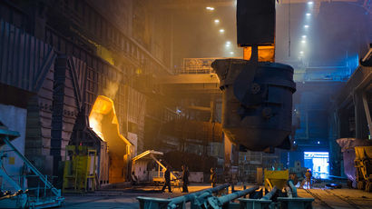

Стали вход заказан
Сталелитейная продукция НЛМК, «Северстали» и ММК попала под антидемпинговые пошлины Евросоюза. Пошлины введены и в отношении китайских... →
В компаниях неоднократно заявляли о том, что считают решение Еврокомиссии ошибочным. В «Северстали» указывали также, что введение пошлин нарушает законодательство ВТО, в частности вступает в противоречие с параграфами 2, 3, 5 и 7 приложения 2 Антидемпингового кодекса ВТО.
В НЛМК назвали расследование Еврокомиссии «предвзятым» и «с многочисленными нарушениями». «Предоставленные компанией в ходе проверок исчерпывающие данные были полностью проигнорированы и заменены информацией о продукции других компаний и сфабрикованными расчетами», — отметил представитель компании.
«Обо всех нарушениях компания неоднократно официально информировала европейские власти, в том числе европейского уполномоченного по правам человека, но эти обращения пока остаются без ответа», — добавили в НЛМК.
Российские производители не исключают обращение в ВТО, поскольку пока переговоры с Еврокомиссией не привели к ощутимому результату. О том, что Россия может обратиться в ВТО в связи с антидемпинговыми пошлинами против российской стали, говорили и в Минэкономразвития. Но перспективы такого разбирательства туманны. Решение вопроса через ВТО — длительный процесс, который займет не менее года. В среднем на такие расследования уходит два-три года, пояснил «Газете.Ru» аналитик ИК ТКС Partners Андрей Третельников.

Чистая политика
В ВТО отмечают политическую подоплеку многих заградительных мер в отношении сталелитейной продукции. «Это нормально, когда у сторон есть претензии друг к другу, но обычно споры решаются еще на стадии консультаций. Спор в рамках ВТО и так всегда довольно политически окрашенное дело, а в случае со сталью это будет чистой политикой», — отмечает представитель ВТО Кит Рокуэлл. Третельников из ТКС Partners также видит в введении антидеминговых пошлин на российскую сталь «политический вопрос».
«В рамках ВТО очень странно видеть такие антидемпинговые кейсы, — полагает Третельников. — Само существование такой организации, как ВТО, ставится под вопрос».

